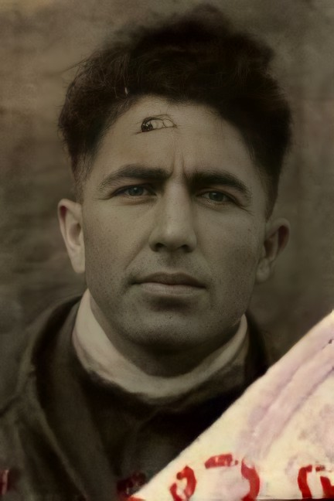
Девятого мая 2021 года будет 76 лет победы в Великой Отечественной войне. С каждым годом это событие уходит все дальше и дальше от нас. Но, не смотря на это, мы не должны забывать о героях, которые самоотверженно шли на войну и готовы были отдать свою жизнь за мирное небо над нашей головой. Ведь боль и утраты войны не обошли стороной ни одну семью.
Одним из таких героев был мой дедушка – Хамедов Ильяс Джамалович. Я с гордостью могу рассказать о том, какой огромный вклад он внес в приближение нашей победы.
Мой дедушка родился 15 января 1921 года в республике Азербайджан, в селе Муджук. На момент начала войны ему было 20 лет и он, окончив военное училище, добровольцем пошел на войну 29 июня 1941 года. Он сразу решил, что будет защищать свою Родину от немецких захватчиков. И я хочу рассказать о его боевом пути, отважных поступках и умении не терять силы духа.
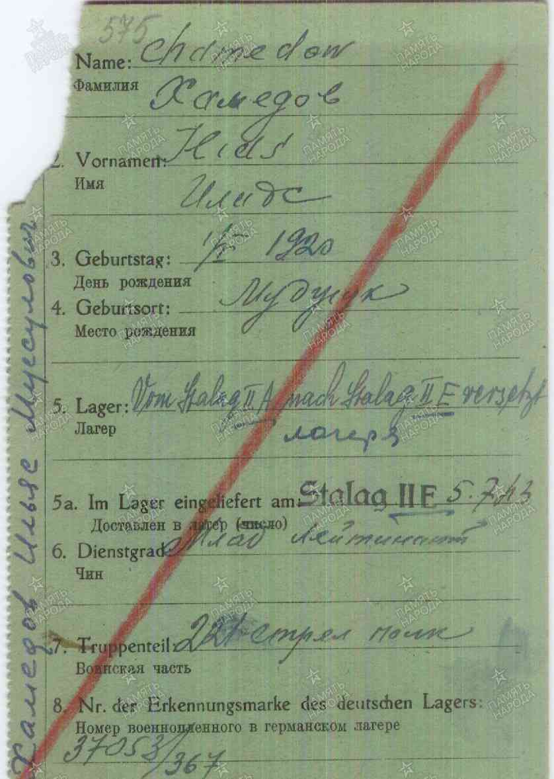
В 1941 году было очень сложно воевать и обороняться, ведь все случилось очень неожиданно для всех. В то время немецкие войска захватывали одну территорию за другой.
В результате таких сложных боев мой дедушка попал в плен. Целых два года он провел в концлагерях на территории Чехословакии. Это было мучительное время для него. Часто бывало такое, что там вообще не кормили, заставляли много работать и постоянно допрашивали о расположении наших войск. Пленных избивали, издевались над ними, убивали их. Его не покидали мысли о том, что он может больше не увидится со своей семьей. Ему казалось, что он не сможет выжить в таких ужасных условиях.
Но, к огромному счастью, мой дедушка был освобожден из плена и вернулся в ряды Советской Армии. И снова он начал отважно защищать свою Родину от фашистов. В одном из боев дедушка получил тяжелое ранение в живот. Долгое время ему пришлось пролежать в военном госпитале, первое время, находясь в тяжелом состоянии. Но желание защищать родную землю вернуло его в строй. Бесконечные бои продолжались в результате, которого дедушка получил осколочные ранения от гранаты в голову и ногу. Шрамы от ранений, полученных на войне, остались с ним на всю жизнь.

